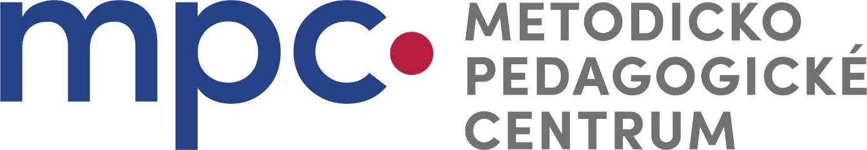
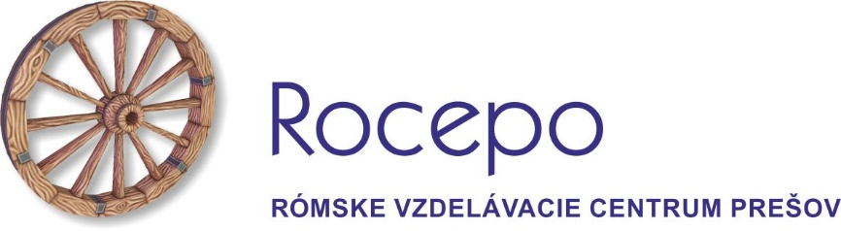

Správa o činnosti ROCEPO za obdobie 1.1. 2020 – 30.6. 2020

1.Informačný seminár – odborno-metodická pomoc školám so zvýšeným počtom žiakov zo SZP – 27.4. 2020 – 24 účastníkov – riaditelia škôl
2. Spracovávanie fokus rozhovorov zameraných na zisťovanie zavádzania prvkov inklúzie v školách so zvýšeným počtom žiakov zo SZP - 4 školy západoslovenského regiónu a 4 školy stredoslovenského regiónu
3. Odborná konferencia - Koučing a supervízia - inovatívne nástroje pozitívnych zmien v škole - https://mpc-edu.sk/rocepo/oznamy/spravy - účasť
4.Vernisáž výstavy fotografií Aliny Vincze - Tisíce tvárí rómskeho divadla - https://mpc-edu.sk/rocepo/oznamy/spravy - účasť
5. Vypracovanie 1250 anotácií k učebným zdrojom NP MRK I. https://mpc-edu.sk/publikacie_vsetky
6. Vypracovanie súhrnných podkladov o práci ROCEPO – správa pre MŠVVaŠ SR
7. Bulletin o ROCEPO - https://mpc-edu.sk/rocepo
8. Ako postupovať v oblasti domáceho učenia sa žiakov z marginalizovaných rómskych komunít? – metodický list - https://mpc-edu.sk/rocepo/dokumenty/na-pomoc-pedagogom
9. V spolupráci s kolegami z RP MPC Prešov – 21 pracovných listov - https://mpc-edu.sk/rocepo/praca-pre-ziakov-na-doma-pocas-koronavirusu/aktivity
10. V spolupráci so školami – 2 príklady dobrej praxe počas COVID – 19 - https://mpc-edu.sk/rocepo/praca-pre-ziakov-na-doma-pocas-koronavirusu/priklady-dobrej-praxe

11. Odborný článok - Zapojenie rómskej komunity do vzdelávania v rámci domáceho učenia počas pandémie koronavírusu- https://mpc-edu.sk/clanky?page=2

12. Práca na tvorbe vzdelávacích programov:
Základný modul doplňujúceho pedagogického štúdia pre vychovávateľov a pedagogických asistentov
Rozširujúci modul doplňujúceho pedagogického štúdia pre pedagogických asistentov
Rozširujúce štúdium špeciálnej pedagogiky
Rozvíjanie inkluzívnej kultúry školy
Rómsky jazyk a kultúra vo výchovno-vzdelávacom procese
13. Kritickí priatelia pri tvorbe programov:
Rozširujúci modul doplňujúceho pedagogického štúdia pre vychovávateľov,
Rozširujúce štúdium špeciálnej pedagogiky,
Základný modul doplňujúceho pedagogického štúdia pre vychovávateľov v školách a školských zariadeniach pre deti a žiakov so ŠVVP a pre vychovávateľov v zariadeniach sociálnej ochrany, sociálnej kurately a v zariadeniach sociálnych služieb
14. Tvorba 2 kvízov k téme ( pre ZŠ a SŠ) – Pamätníky rómskeho holokaustu na Slovensku (spolupráca so Štátnou vedeckou knižnicou v Prešove, Dokumentačno-informačným centrom rómskej kultúry)
15. Okrem týchto činností UPR pracujúci v ROCEPO spracovali 8 KMI, konzultovali on-line, mali on-line webináre, 1 UPR hodnotil portfólio, lektorovali vo funkčnom vzdelávaní on-line i prezenčne, boli členmi skúšobných komisií vo funkčnom vzdelávaní, recenzentmi článkov v Pedagogických rozhľadoch.

.

Spracovala: PaedDr. Viera Šándorová

